数字逻辑与系统设计

实验

姓名： 王彬（软件03----10161043）
刘鹏（软件03----10161040）
联系电话：13259768676

实验题目：
设计实现一个数字钟。有计时，整点报时，闹钟，校时，秒表等常用功能。
实验目的：
熟练掌握组合逻辑与时序逻辑电路的设计流程；
熟练的使用书本上介绍的中规模集成电路器件；
熟练掌握QuartusII的使用方法(包括画电路图，模拟波形)；
了解FPGA与QuartusII的连接以及使用方法；
学会用QuartusII调试电路。
实验平台：
QuartusII软件、试验箱
实验原理：
M1
M2
M3
M4
M4
M4
M5
M7
M6
M2是一个模60的计数器，输入为：min1,min2,min3,min4,min5,min6(分别对应电路板的PIN_87, PIN_121, PIN_79, PIN_53, PIN_51, PIN_18),表示输入的分钟的二进制表示，由低到高。
M3是一个模24的计数器，输入为：hour1, hour2, hour3, hour4, hour5(分别对应电路板的PIN_112, PIN_101, PIN_103, PIN_99, PIN_100)，表示输入的小时的二进制表示，由低到高。
M4是一个把二位二进制数转换成二位BCD码的器件，输入最高为59，因此有六位，即为计数器的输出;输出为转化后的BCD码，主要是对应电路板的显示器的输入端(第一个M4的输出端为se11,se12,se13,se14,se21,se22,se23[分别对应电路板的PIN_4, PIN_7, PIN_8, PIN_24, PIN_42, PIN_25, PIN_28]，表示秒数的二位BCD码；第二个M4的输出端为:mi11,mi12,mi13,mi14,mi21,mi22,mi23[分别对应电路板的PIN_137,PIN_139, PIN_141, PIN_142, PIN_143, PIN_144, PIN_3],表示分钟数的二位BCD码；第三个M4的输出为：ho11,ho12,ho13,ho14,ho21,ho22,ho23[分别对应电路板的PIN_126, PIN_129, PIN_132, PIN_133, PIN_134, PIN_135, PIN_136],表示小时的二位BCD码)。
M5是一个比较器，输入分为俩部分: 闹钟的分钟设置端(m1,m2,m3,m4,m5,m6[分别对应电路板的PIN_97, PIN_96, PIN_94,
PIN_92, PIN_86, PIN_87]);内部电路的分钟端直接引入。
M6也是一个比较器，只不过是5输入的，输入分为俩部分：闹钟的小时设置端(h1,h2,h3,h4,h5[分别对应电路板的PIN_115, PIN_118, PIN_113, PIN_114, PIN_104]);内部电路的小时端直接引入。
另外，关于整点报时的部分没有画出，就是在分钟全为0的时候控制电路输出整点的二进制表示。M5,M6有一个公共的输入端set[对应电路板的PIN_122],设置是否设置闹钟。M1,M2,M3级联，将进位输出到计数器的go端，而开始的go端引出，作为秒表的停止端，对应电路板的PIN_52。M1,M2,M3有公共的时钟端CLK，对应电路板的PIN_120，公共的Load端/LD，对应电路板的PIN_119。
实验内容：
模60计数器
逻辑电路图：
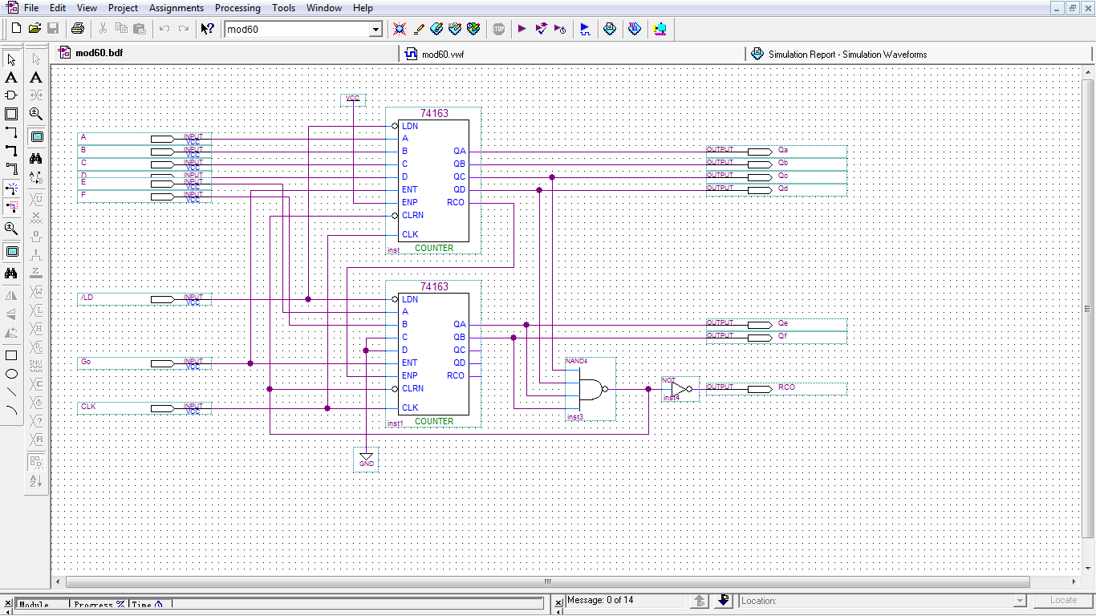
波形模拟图：
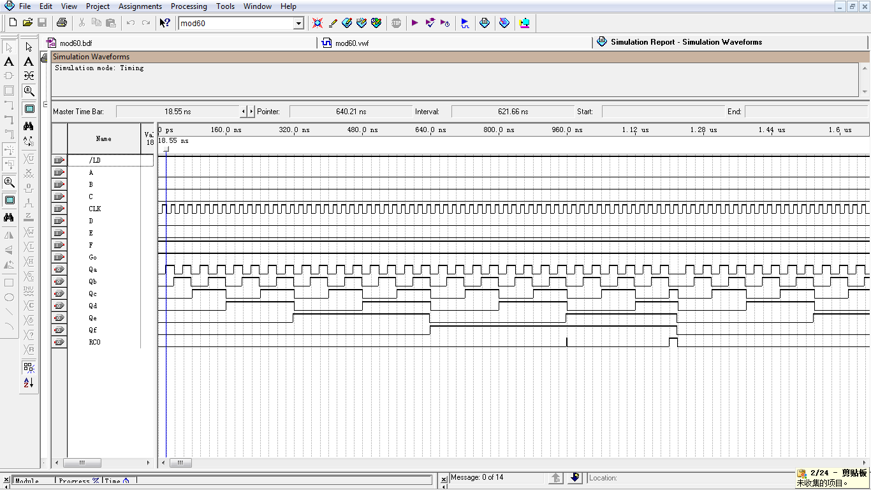
解释：
模60的电路采用74LS163内部级联而成，在输出端为59的时候引入输入端的CLR端，使其清零。
模24的计数器
电路图：
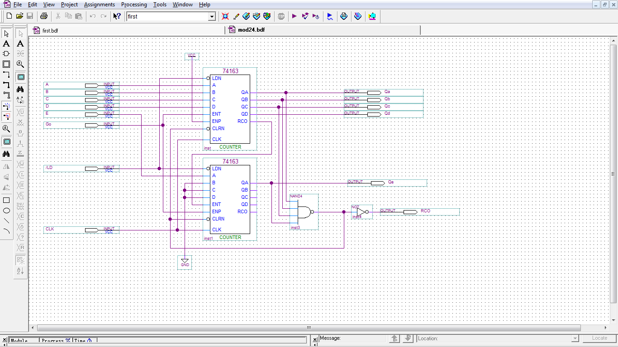
设计思路与模60计数器相同。
binaryToBCD器件
电路图：（由于电路图比较长，这里分成三部分）
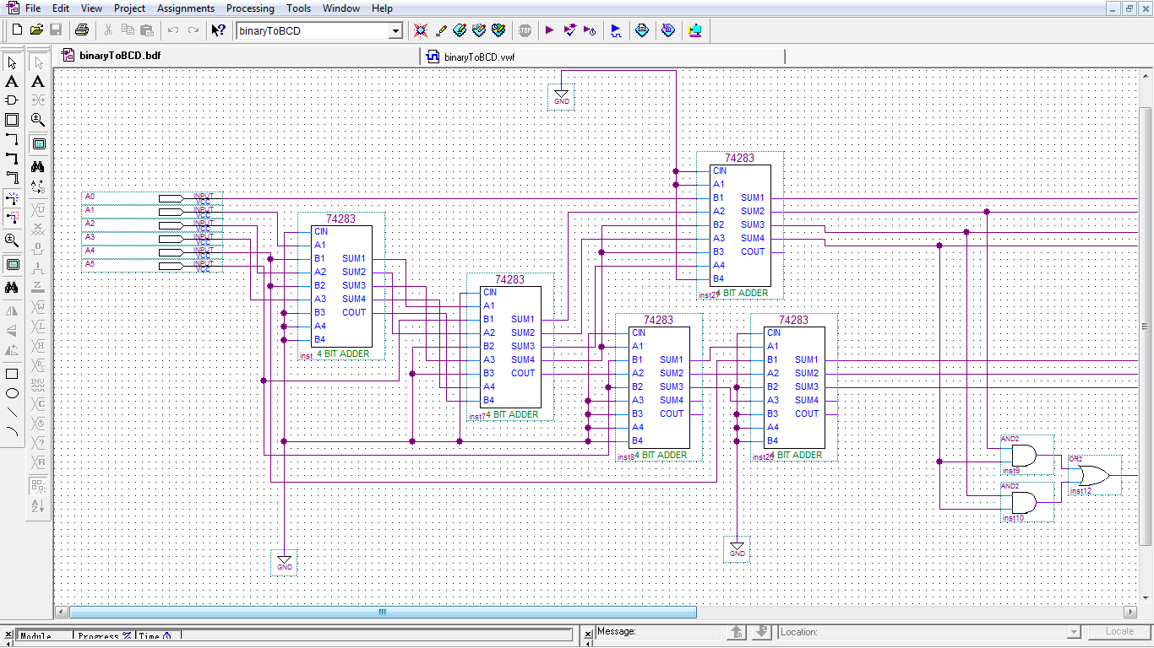
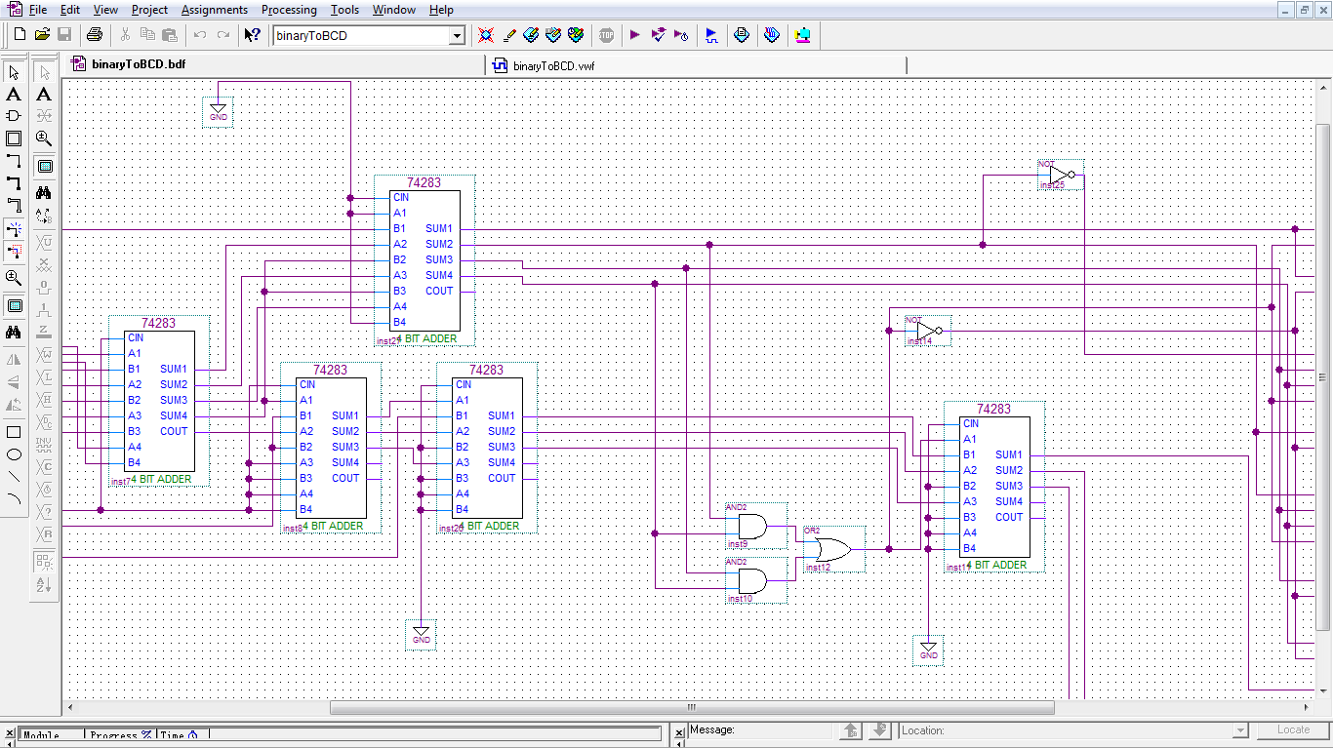
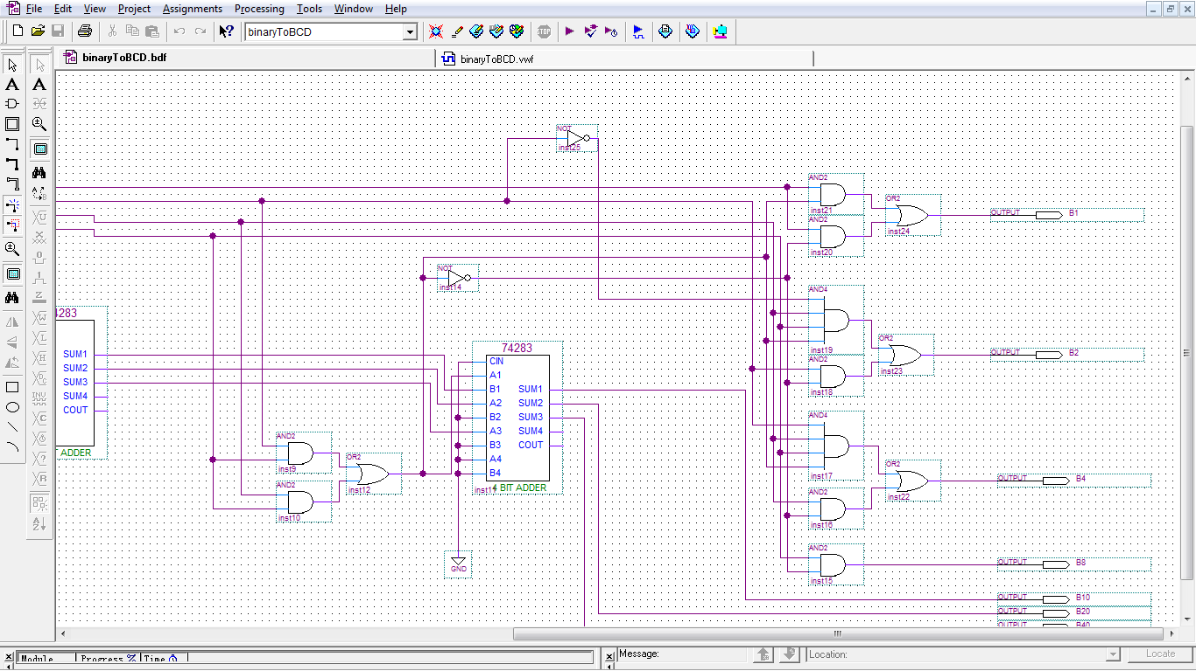
模拟波形：
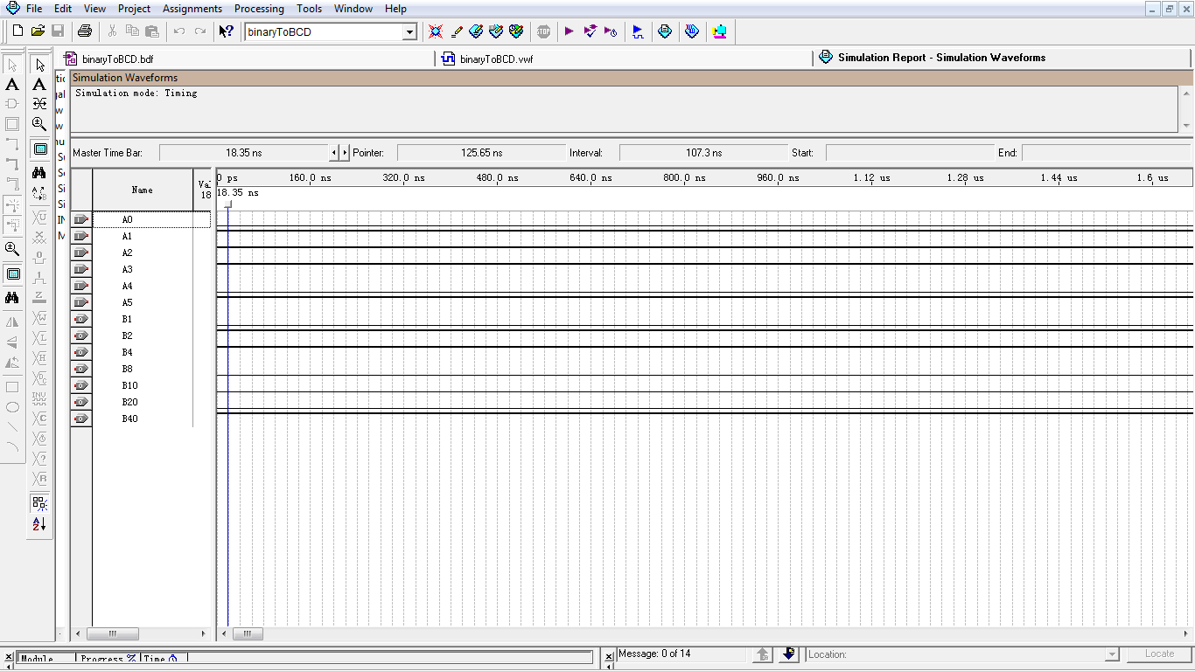
（输入101110，即46，转换后为1000110）
解释：这里输入为六为二进制，输出为七位二进制，即对应前三位的十位，后四位的各位。转换过程如下：对于一个六位二进制A0A1A2A3A4A5A6,计算可得B1=A0,B2=A4+A5+A1,B4=A2+A4,B8=A3,B10=A4+A5,B20=A5，这需要考虑两点：BCD码的范围，应为上式计算后不一定正好在BCD的范围中，此时就需要转换，这个可以放在最后处理；进位，在B1B2B4B8之间进位遵循二进制，但是在B8到B10的进位就必须小心，一个进位表示16，则可以这样处理10作为进位，6则与各位在相加。
所以上述电路首先是做相加，然后在做转换。
闹钟的比较器
电路图：
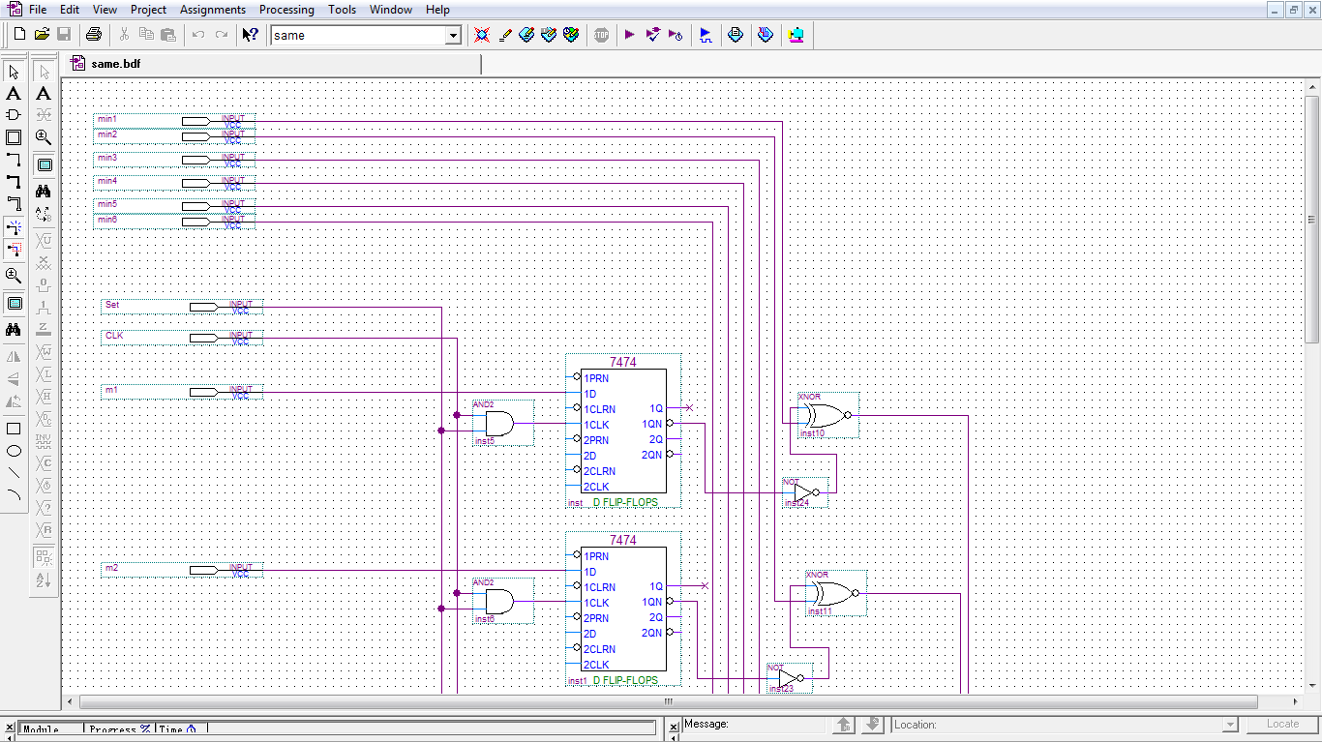
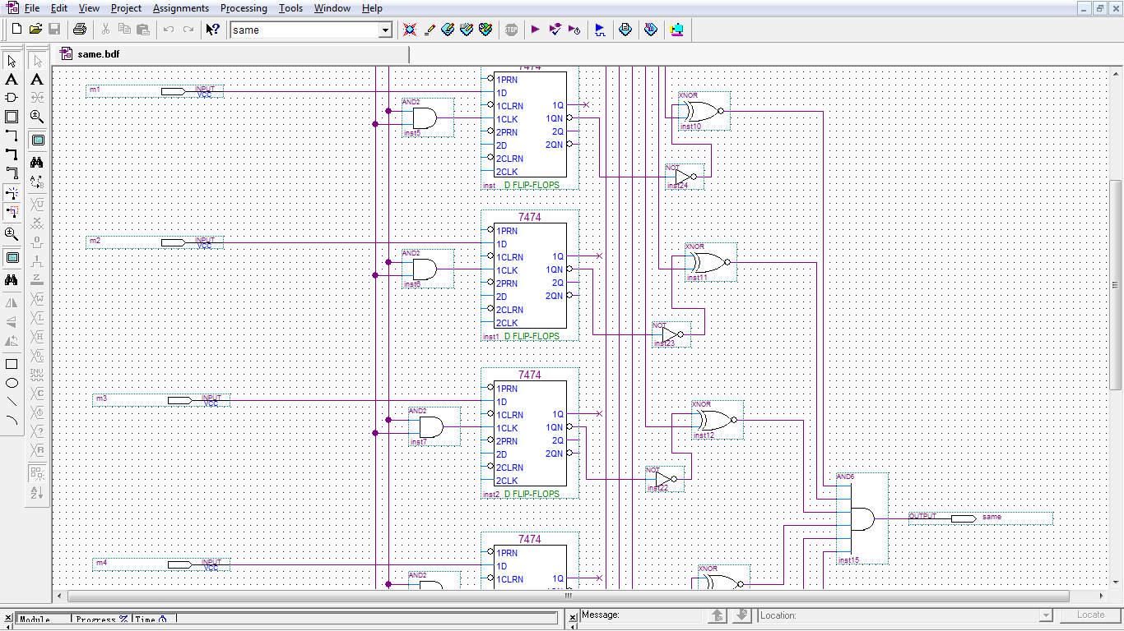
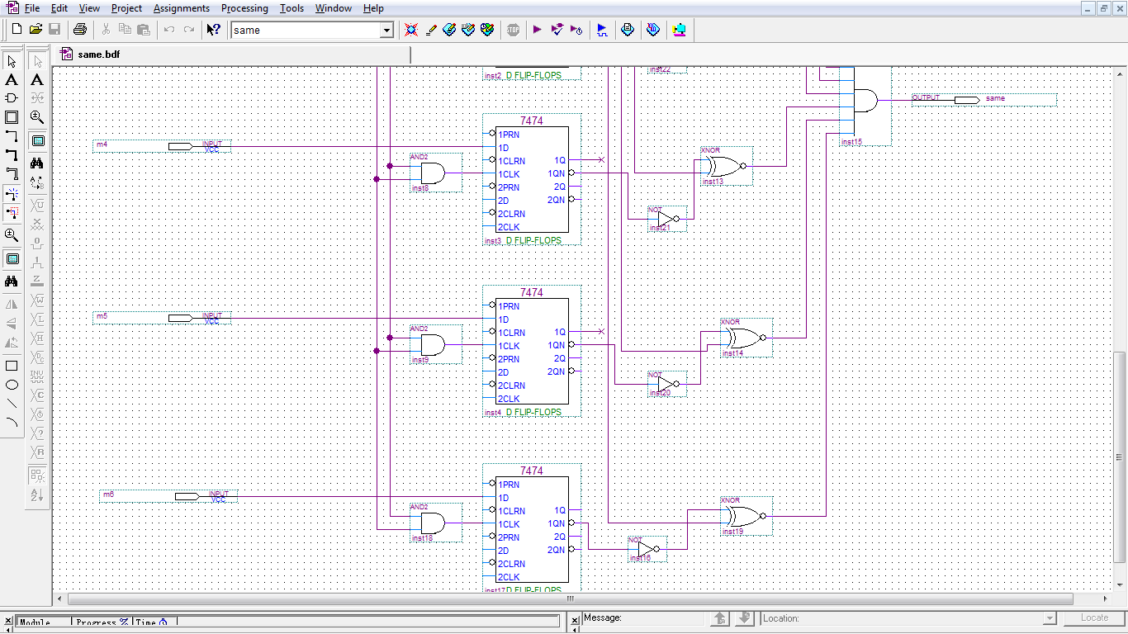
模拟波形：
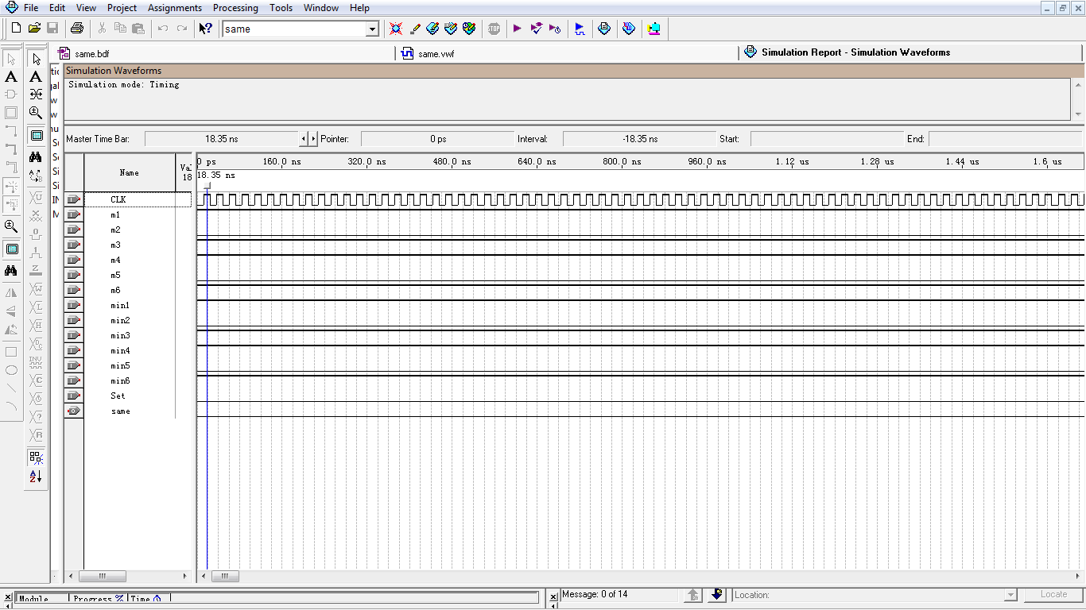
（set为无效时，输出为0）
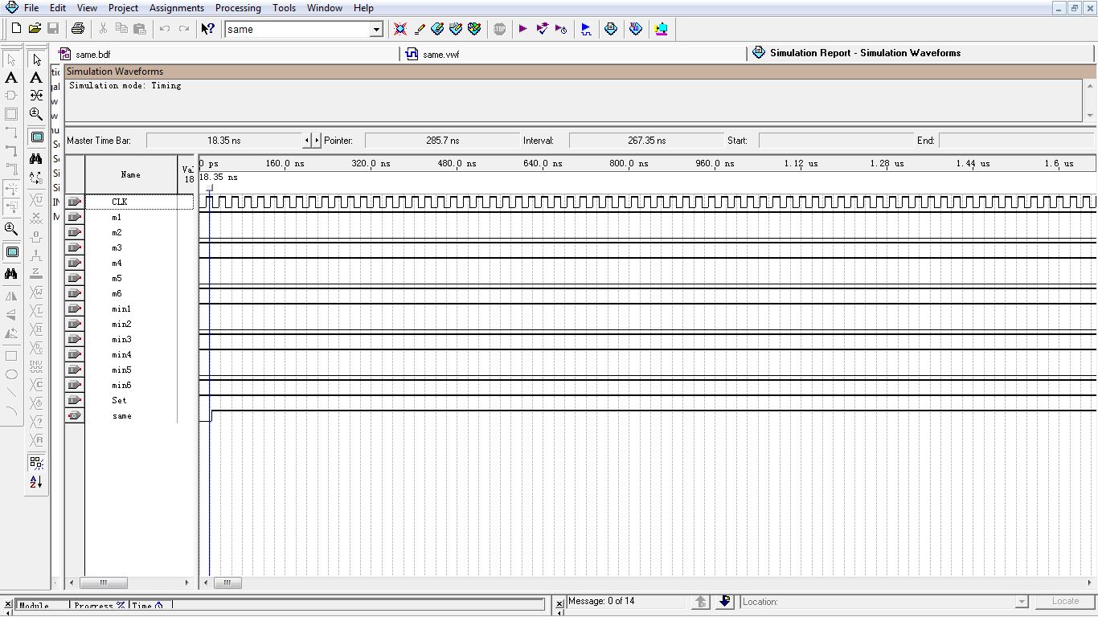
（set为有效时，输出1，表示相同）
解释：由于比较的是分钟段，所以报时会持续一分钟。
整点报时部分
电路图：
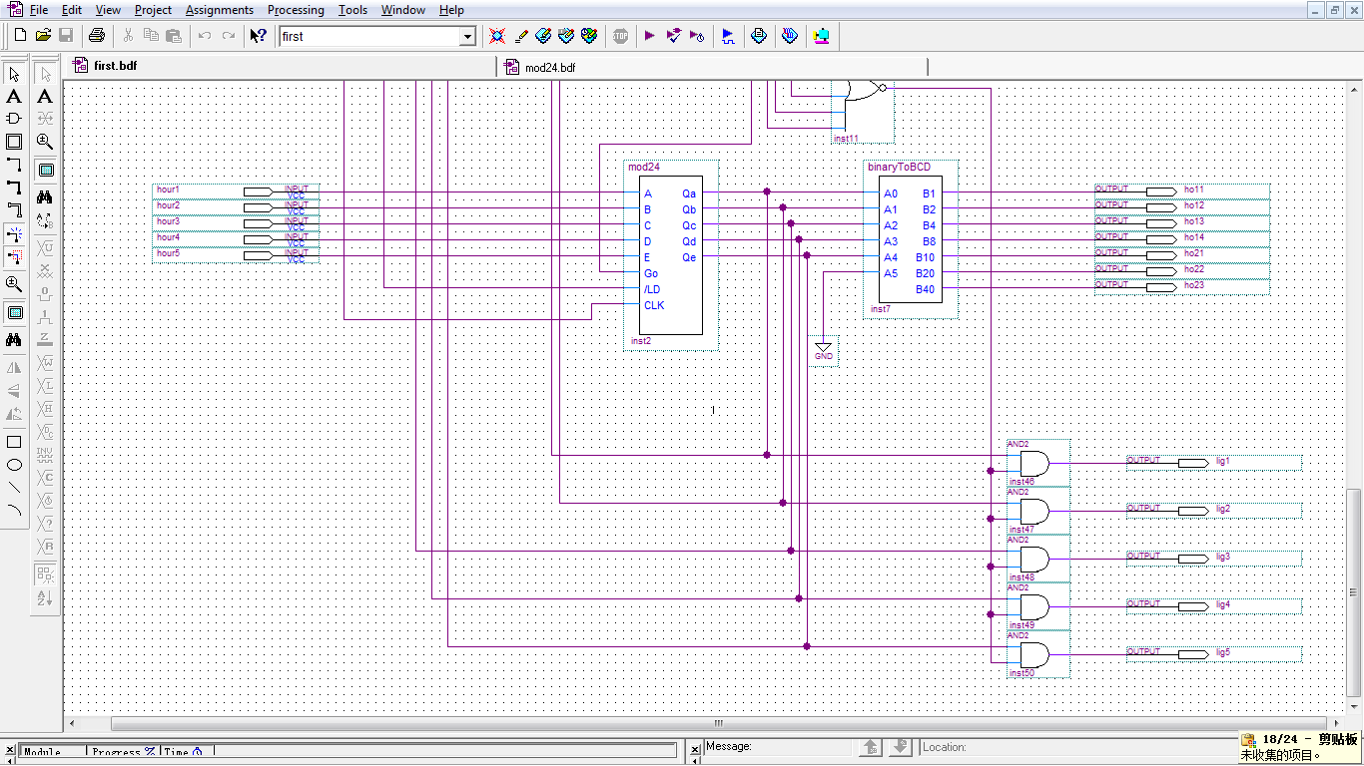
解释：由于在分钟数为0是电路导通，输出小时二进制，所以整点报时持续一分钟。
电子钟的总体电路图
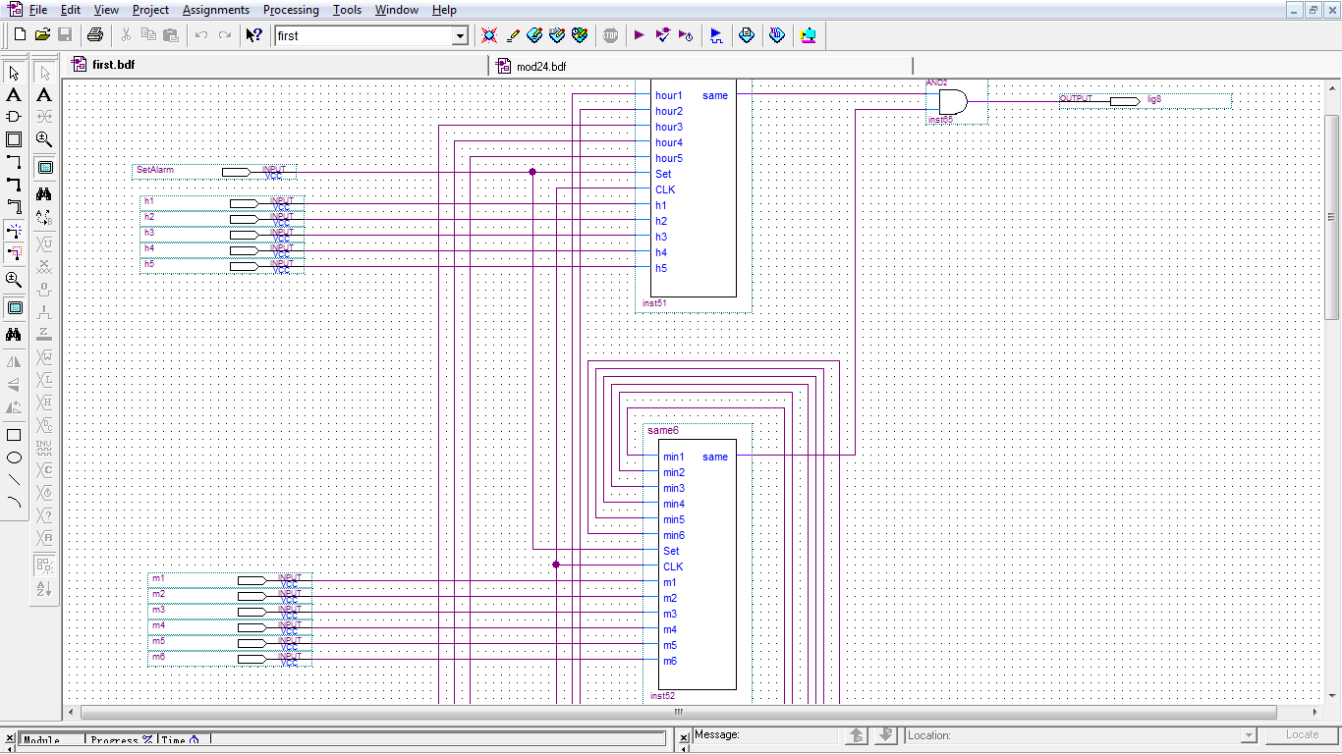
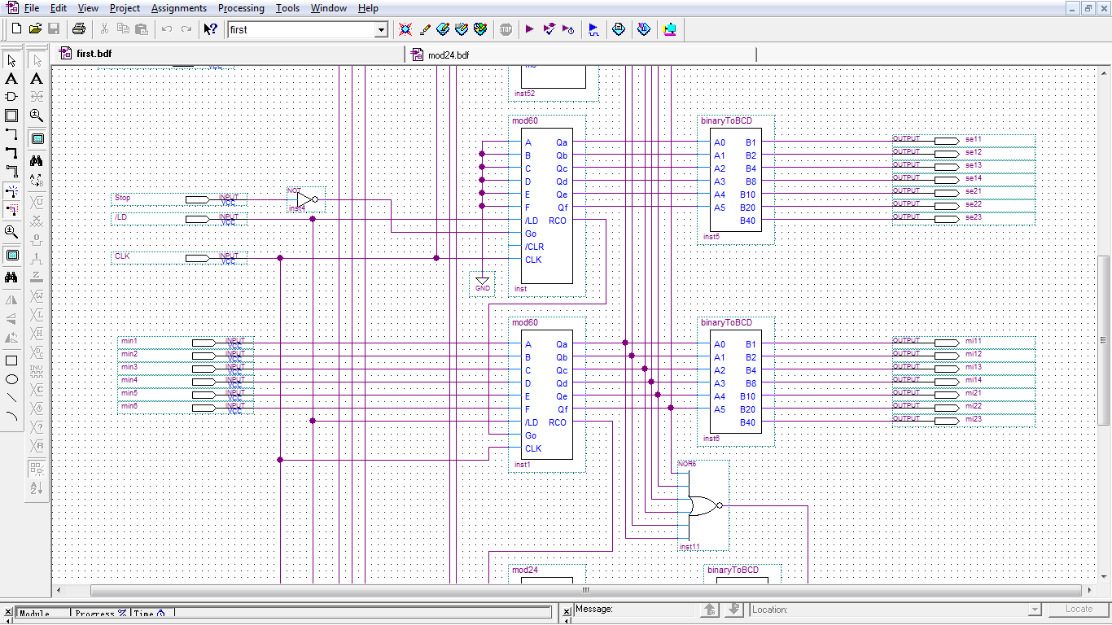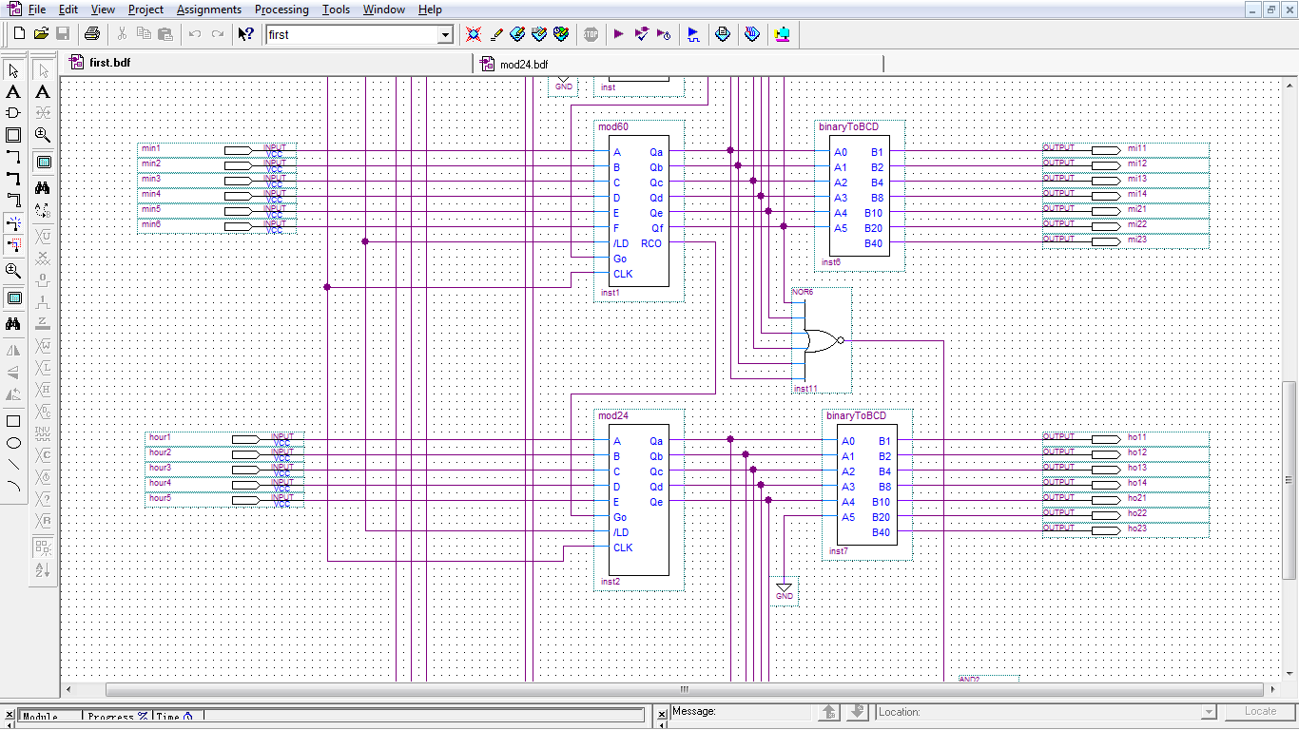
解释：基本的设置已经阐述清楚，这里说一下输出输入线路的连接。
输出线路：小时的BCD码个位接到第三个显示器的A1B1C1D1,十位接到第三个显示器的A2B2C2，同样分钟以及秒的BCD码分别接到显示器的各位与十位。整点报时的输出接到试验箱的灯的部分，使用前5个灯即可。闹钟的输出接到试验箱的灯的部分，使用1个灯即可。
输入线路：由于试验箱的接口数量的限制以及别为了便于演示，在这里把分钟的设置端以及闹钟的分钟的端均接地。而小时端接试验箱右边的L1到L12等。/LD、SetAlarm、Stop端也接到L13,L14,L15等。CLK接1HZ的时钟。
实验步骤
电子钟的秒表功能：
- SetAlarm置0，Stop置0,/LD置0，hour1,hour2,hour3,hour4,hour5均置0；
- /LD置1，此时从0开始计时；
- Stop置1，秒表停止；
- Stop置0，秒表继续计时。
电子钟的显示时间功能：
- SetAlarm置0，Stop置0，/LD置0，
小时设置为当前时间，如9点，设置为hour1-hour2-hour3-hour4-hour5置为10010；
- /LD置1，开始从当前时间显示；
- 当由于这里一开始就是整点，所以会有整点报时，即对应的灯亮。
- 如果闹钟设置为9点即（SetAlarm置1，h1-h2-h3-h4-h5置为10010），则对应的灯亮。
实验总结与体会
这次选择了数字钟的实验，感觉受益匪浅。
首先为了做出电路图，把时序电路以及组合电路的知识都复习了一遍，虽然在实战中用的比较少。我在这次实验中收获最大的是学会模块化的思想设计电路，在起初设计时联想到了C语言的“自顶向下，逐步求精”以及函数的模块化思想，所以在总体实验电路图中的器件均是以模块化形式给出。再者，就是关于二位二进制数转BCD码的电路，最初是参考书上的例题，但是始终得不到真确的结果，进过仔细的研究才发现是进位的问题以及BCD码的范围问题。
其次就是学会了使用Quartus II，在以后的学习中就可以用Quartus II来验证设计的电路的真确性。

